
本 科 生 毕 业 设 计 论 文

某在线选课系统的设计与实现

吴维东

学 院： 信息工程学院
专 业： 计算机科学与技术
班 级： 计算机102
学 号： 010704239
指导教师： 郑继绍
职称（或学位）： 讲师（硕士）

2014年 5 月
原创性声明

本人郑重声明：所呈交的论文（设计），是本人在导师的指导下，独立进行研究工作所取得的成果。除文中已经注明引用的内容外，本论文（设计）不含任何其他个人或集体已经发表或撰写过的作品成果。对本论文（设计）的研究做出重要贡献的个人和集体，均已在文中以明确方式标明。本人完全意识到本声明的法律结果由本人承担。

学生签名： 年 月 日

指导声明

本人指导的 同学的毕业论文（设计）题目大小、难度适当，且符合该同学所学专业的培养目标的要求。本人在指导过程中，通过网上文献搜索及文献比对等方式，对其毕业论文（设计）内容进行了检查，未发现抄袭现象，特此声明。

指导教师签名： 年 月 日

目 录
1 绪论 2
1.1 课题研究背景 2
1.2 课题研究意义 2
2 开发工具与相关技术 2
2.1 PHP技术 2
2.2 ThinkPHP框架技术 3
2.3 MVC三层架构 4
2.4 WEB服务器（Apache） 5
2.5 数据库服务器（MySQL）以及phpMyAdmin 6
3 系统的需求分析 6
3.1 可行性分析 6
3.2 模块功能分析 6
3.3 数据库的需求分析 9
4 数据库设计 11
4.1 数据表结构设计 11
4.2 数据库中表的设计 12
5 系统设计 15
5.1 系统总体设计 15
5.2 系统详细设计 16
6 系统实现 21
6.1 系统开发环境 21
6.2 数据库连接实现 21
6.3 用户登录界面 22
6.4 学生模块实现 22
6.5 教师模块实现 25
6.6 教务管理员模块实现 26
7 总结与展望 30
7.1 总结 30
7.2 展望 30
致谢 31
参考文献 32
附录 33

某在线选课系统的设计与实现
吴维东
（信息工程学院 指导教师：郑继绍）
摘要：作为计算机应用的一部分，基于B/S的在线选课系统成为了高校教务管理的重要组成部分。论文介绍了在线选课系统的背景、开发目的及意义、开发工具。系统以ThinkPHP框架为设计的基础，结合面向对象的开发结构和MVC三层架构模式，以及MySQL数据库应用技术。系统涉及到学生、教师和教务管理人员三个模块。学生模块的功能有选课、查看和取消选课信息、查询成绩和密码更改；教师模块的功能有申请开课、登记成绩以及密码修改；教务管理员模块实现了学生、教师、课程、管理员和院系管理。从系统试运行效果来看，体现了易用性和健壮性，能够满足实际需求。

关键词： B/S; ThinkPHP框架; 面向对象; MVC三层架构模式

Design And Implementation of an Online Course System
Wu Weidong
（Information Engineering Department, Supervisor: Zheng Jishao）
Abstract: As part of the computer application, based on B / S online course system has become an important part of the Educational Administration. The paper introduces the background of the online course system, the development of the purpose and significance of development tools. System based on ThinkPHP framework for the design of the foundation, combined with the development of object-oriented structure and MVC three layer architecture, as well as the MySQL database application technology. The system involves three module students, teachers and administration staff. Function module students have classes, view and cancel elective information, query performance, and password changes; functional modules have teachers apply for classes, registration and password change scores; educational administrator module implements the students, teachers, curriculum, administrators, and faculty management. From the system running effect, has manifested the usability and robustness, and can meet the practical demand.

Keywords: B/S; Thinkphp Framework; Object-Oriented; MVC Three-Tier Model

1绪论

1.1 课题研究背景
二十世纪中叶之后，随着计算机和互联网的发展、应用和普及，预示着世界的信息化、网络化的到来。与此同时带来的是一场新的技术革命和社会变革，给世界的政治、经济和文化产生了巨大的影响。
早期由于计算机还未普及，而且互联网技术还不够成熟，B/S（浏览器/服务器）也没有登上历史的舞台，再加上不成熟的技术可能会带来很多安全问题^{[1]}，在这种情况下，只有极少数的高校有能力实现在线网络选课，大多数高校仍然采用人工操作来管理学生选课。然而，其中所带来的问题依然很多。二十世纪九十年代后，为了响应国家“科教兴国，人才强国”的战略，国内的教育体制进行了大规模的改革，以适应新时代发展的需求。1999年教育部开始组建网络课程，特别关注高校网络教育资源的建设和应用^{[2]}。高校选课系统随之开始发生了变化，逐步取代了传统的人工操作。
可以说，在线选课系统的出现是时代发展的必然结果，受到了社会和高校的认可，体现了国家教育体制改革和教育观念。

1.2 课题研究意义
传统的学生选课方式是通过人工方式进入课堂上进行填表报名。可想而知，当选课人数众多的时候必然会导致学生选课时没有太多的时间考虑适合自己的课程，造成选课时的盲目性和自由性，导致有的学生没有选到课程，有的课程人数太多或太少。这种方式缺乏可控性和预见性。如果放长选课时间，可能就会影响到教学进度^{[2]}。对教务管理人员来说，将学生选课信息汇总，然后输入到计算机中管理，既要对学生、教师信息管理，又要对课程信息管理，这种选课模式工作量大，处理效率低，不适应当今教务管理系统的需求^{[3]}。
随着高校的扩招，必须建立一个新的选课系统来应对这种现状。在线选课系统就是在这种情境中孕育而生，它是基于互联网下的B/S结构，任何联网的计算机都可作为浏览器的客户机使用。学生、教师和教务管理人员都可通过自己的计算机来访问数据库资源，给教务管理员管理数据提供便利。因此，不需要聘请太多的人员来管理数据库，节省了不必要的开支，这对现代教学管理具有重要的意义。
2开发工具与相关技术

2.1 PHP技术
PHP即超文本预处理器，最早由Rasmus Lerdorf使用Perl语言编写了一个简单的程序来保护个人网页。后来又用C语言重新编写并结合直译器和数据库相连接，形成了早期简单的动态网页程序。如今已经走过了20年的发展历程，可以说都在不断完善之中。
PHP语言的诞生可以说是来自于网络，发展和应用于网络，是一种开源式多用途脚本语言，受到越来越多的Web开发人员的青睐，越来越多的人也从事研究和发展它^{[4]}。PHP将C、JAVA、PERL的语法特征融合其中，体现了其特殊的开源性。此外，PHP开发语言可以在Windows、Linux还是UNIX等操作平台上运行，同时也支持多种Web服务器，包括Apache、IIS和Tomcat等，显示了PHP强大的兼容性。支持的数据库种类包括SQL Server、MySQL、Access和Oracle等，只要是以ODBC（开放数据库互联）为基础的数据库操作，PHP都提供支持^{[5]}。相比于PHP目前Web开发技术还有ASP和JSP等，以下是这三者技术的比较表^{[6]}。
表1 ASP、JSP、PHP三者比较表
测试对象 | PHP | ASP | JSP
操作系统 | UNIX,Windows,Linux | Windows | 不限
Web服务器 | 多种 | IIS | 多种
执行效率 | 快 | 快 | 快
稳定性 | 佳 | 中等 | 一般
函数支持 | 多 | 少 | 不定
系统安全性 | 佳 | 极差 | 佳
PHP作为新型的Web开发技术其工作原理如下：
（1）用户通过浏览器等客户端产品向服务器发出请求；
（2）用户请求经Web服务器端的Apache服务器分析，并执行相应的PHP文件，并返回显示在客服端的浏览器上，如果用户请求访问数据库操作，则执行数据库操作；
（3）在PHP文件中执行相应的SQL语句，并访问数据库资源，将数据转换为HTML格式；
（4）经Web服务器端的Apache服务器把结果送到客服端，并将数据显示在浏览器上。
下图为PHP技术工作过程的示意图：
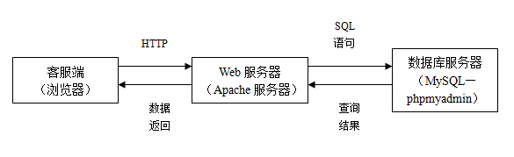
图1 PHP工作过程示意图

2.2 ThinkPHP框架技术
ThinkPHP的发展历程相对来说比较短暂，最早诞生于2006年初，它是一种新的、面向对象的PHP框架，这种框架具有免费开源和快速简单等特性。随后ThinkPHP开发人员通过借鉴外国优秀的Web框架和模式，将Struts结构移植和改进并加入了标签库、ORM映射和ActiveRecord模式，随后将其更名为ThinkPHP。2009年开发人员又对旧版本框架核心的重建后，增加了视图、关联、动态等模型，制定一个更简单的MVC、URL、ORM等模型，其中还具备了丰富的查询语言。如今新一代的ThinkPHP加强了模块化的概念，涉及了命名空间和自动导入机制，提供了各种类型的云平台支持。可以看出这种框架技术具有强大的兼容性和实用性，因此受到了广大Web开发人员的喜爱。
由于ThinkPHP采用了单一入口机制，所有基于ThinkPHP框架开发的网站都将通过URL参数进行访问、解析、执行和调度各模块和操作。用户访问index.php文件后系统会自动加载ThinkPHP框架中的公共入口文件^{[7 , 8]}，用户只需在index.php中加入加载的路径。如果用户想自定义项目，用户只需在ThinkPHP的核心文件包外建立一份index.php文件，并且在index.php中输入自定义项目的名称，自定义项目路径。所以ThinkPHP解决了开发人员在归类上的麻烦，为编程提供了便捷的框架。下面是对ThinkPHP具体的应用程序的执行过程，如下图所示。
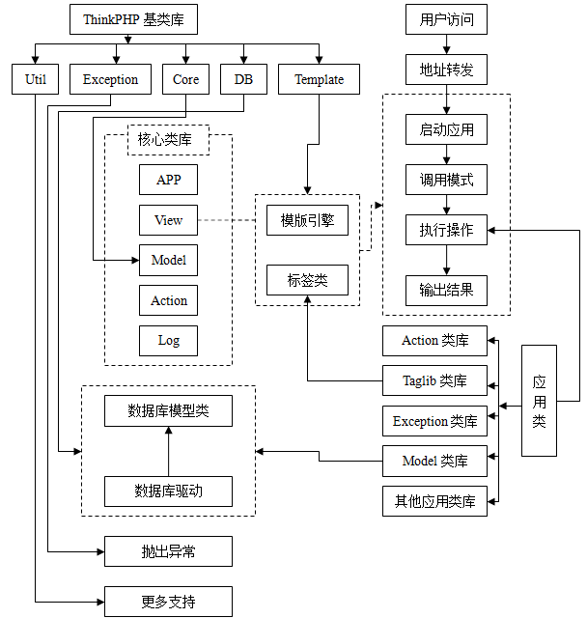
图 2 ThinkPHP具体的应用程序的执行过程图

2.3 MVC三层架构
MVC作为一种软件设计模式，是为了解决早期开发的混合的数据编程模版的不足之处。比如早期开发模版是直接向数据库发出请求，数据和页面之间区分不明显，而且各功能模块混合并且难以区分出来，再加上具有的高耦合导致难以重用^{[9 , 10]}，使得开发出来的Web应用很难满足用户随时变化的需求。
所谓MVC设计模式，具体指的是Model（模型）、View（视图）、Controller（控制器）三个方面，其作用是将应用程序的逻辑层和表示层区分开来。早期的MVC架构思想是由Smalltake语言的发展而提出的，经过了多年的发展和完善，目前在许多Web开发中都使用了MVC架构。比如使用PHP开发语言的ThinkPHP、CakePHP框架和使用JAVA开发语言的Struts2、JSF、Spring等等^{[9 , 11]}。可以说现如今很多框架都是基于MVC架构。面对经常变化的用户界面，使用MVC架构不仅满足界面要求，而且也保持了计算模型和界面之间的独立性。传统MVC模式的设计保持着输入、处理和输出，与现代MVC模式的设计大有不同。如图所示：
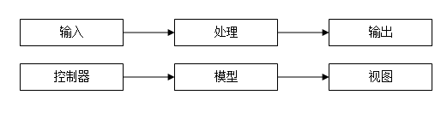
图3 现代MVC和传统MVC对比
由于本系统设计是采用ThinkPHP作为设计框架，因此在这里重点介绍ThinkPHP中的MVC分层实现的大致情况。在MVC中，控制器控制事件的模型和视图，而模型和视图通过注册来完成对应关系，同一个模型可由多个视图注册，当需要视图改变时，模型可向注册过的视图发出命令^{[11, 12]}。下图为ThinkPHP中MVC三者之间的关系。
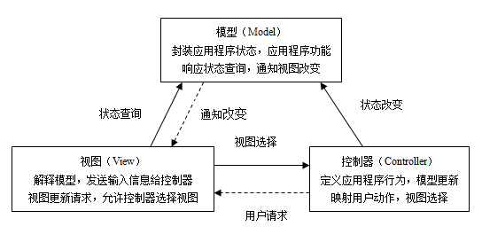
图4 MVC模式三层结构

2.4 WEB服务器（Apache）
Apache服务器最早是由一些开发爱好者们在美国伊利诺斯大学超级计算机运用程序国家中心（NCSA）开发出来的一种新的基于HTTP的服务器。这种服务器的总体特点是可以当作代理服务器，具有高安全性、高效率、高稳定性并且能够在多数操作系统中运行具备可跨平台等特性。具体特点还表现在^{[13]}：
（1）提供强大的文件配置过程；
（2）增加了多种网关接口，使用范围广；
（3）支持多种HTTP认证方式；
（4）支持安全套接层（SSL）；
（5）提供制定服务器日志和及时监控服务器状态的支持；
（6）提供基于IP和NDS的虚拟主机的支持；
（7）提供会话跟踪；
（8）通过第三方模块支持Java Servlets。
正是因为Apache服务器具备如此强大的功能，决定了它能够从众多的Web服务器中脱颖而出，成为了世界上使用排名第一的Web服务器。

2.5 数据库服务器（MySQL）以及phpMyAdmin
MySQL是由MySQLAB公司于1995年创建和发布一种小型关系数据库管理系统。从MySQL开发和发布到现在短短不到十年的时间，已经可以与世界上其他的数据库相匹敌。如今MySQL已经在中小型网站上得到了广泛的应用，与Oracle、DB2、SQL Server等大型数据库相比具有很多的优势，因此受到了开发人员的喜爱。以下是MySQL的优势^{[8，14]}：
（1）提供多用户、多线程，并充分利用CPU资源，与Oracle、DB2复杂管理模式的数据库而言，MySQL既简单有高效，而且容易管理。具备易用性的特点。
（2）MySQL提供网络化特性，支持在不同平台上运行，并且具备可移植性的特点。
（3）MySQL是完全免费的，用户可直接上网下载，减小了系统开发成本。而且开源的数据库特性是得用户可以根据需要浏览和修改源码。体现了开放性的特点。
（4）得到了丰富的技术支持，很多厂商和开发团队投入到了MySQL的技术研发，提供了很多的技术帮助，方便开发人员搜寻答案。
phpMyAdmin是为了简化MySQL而提出的，和其他PHP代码一样可在网页服务器上运行，本系统设计所用的Web服务器是Apache，用户只需在网页中输入localhost/phpMyAdmin就能进入MySQL数据库。主要的思想就是借助Web窗口进行远程管理数据库，通过窗口简易了复杂的SQL操作。
3系统的需求分析

3.1 可行性分析
对比当今流行的开发系统，本系统决定采用WAMP（Windows、Apache、MySQL、PHP）开发方法。以下是该方法的可行性分析：
（1）经济可行性：传统的教务人员管理的选课方式耗时耗力，存在许多管理上的错误，而且需要多人来维护，成本代价太高了。采用WAMP开发方法就可以节省这方面的开支，学生和教师只需拥有PC就可以通过Web浏览器而且使用WAMP开发方法，可以使项目成本预算降低，因为MySQL和PHP都是免费开源的，用户不必花太多的资金在这方面。体现了经济上的可行性。
（2）技术可行性：在Windows操作平台上运行AMP已经成为了最受开发人员所青睐的Web开发组合之一，而采用ThinkPHP作为设计框架可以使实际开发项目简便、易用、高效。ThinkPHP中的MVC架构将模块进行分类，方便开发人员和维护人员的使用。数据库使用phpMyAdmin进行远端操作和管理SQL语句，可视化的窗口方便用户使用。体现了技术上的可行性。
（3）操作可行性：该系统没有太多很复杂的操作，用户使用很容易上手；系统中各模块功能有区分也有联系，能够满足用户操作上的需求；界面简洁、清楚，用户登录后能够很快找到相关操作；并且系统提供必要的查询、更新、增加和删除。考虑到操作的时候数据量可能会很大，所以对学生提供批量选课，对教务管理员提供批量删除学生、教师和课程等功能。

3.2 模块功能分析
根据需求分析，确定在线选课系统所涉及到的角色有学生角色、教师角色和教务管理员角色，经过分析确定各角色的功能如下。
学生角色功能分析：
（1）登录：教务管理员在新生入学时统一录入新生信息，这时就会有默认的密码，根据学号和密码就能进入系统。
（2）密码修改：学生更换密码处。
（3）查询成绩：学生可查询所选课程的成绩。
（4）查看已选课程：学生选课完成后，此处可以查看所选课程情况，选课期间还能够取消所选课程。
（5）学生选课：学生能够查看课程信息，查询课程，能够实现单一选课和批量选课。
学生角色功能的用例图，如图5所示。
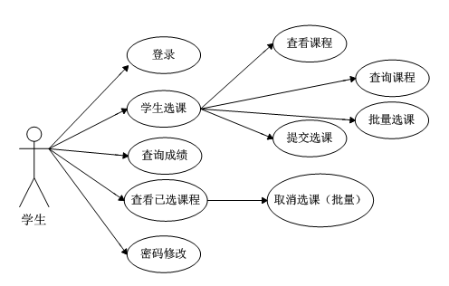
图5 学生角色功能用例图
教师角色功能分析：
（1）登录：由教务管理员统一录入教师信息，这时就会有默认的密码，根据教师工号和密码就能进入系统。
（2）密码修改：教师更换密码处。
（3）申请课程：教师申请所要开设的课程，由教务管理员做审核通过的操作。
（4）查看待审核课程：查看教师未通过审核的课程。
（5）查看我的课程：查看自己所教的课程，同时能够查看选课学生的情况包括：录入学生成绩和取消选课学生。
教师角色功能用例图，如图6所示。
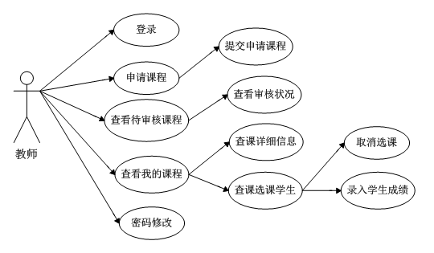
图6 教师角色功能用例图
教务管理员角色功能分析：
（1）登录：进入系统进行操作。
（2）学生管理包括新增学生和查看学生：
1．新增学生：为新生入学时录入学生信息。
2．查看学生：完成对学生信息的删除、更新以及查看选课情况。
（3）教师管理包括增加教师和查看教师：
1．增加教师：主要为教师入校时录入教师信息。
2．查看教师：主要查看教师信息完成删除、更新和查看任课情况。
（4）管理员管理：包括更改密码，对超级管理员提供增加、查看、编辑一般管理员等操作。
（5）学院管理：主要是新增学院系别、专业和班级。
（6）课程管理包括查看课程、发布课程、查看待审核课程、公布教师申请开课时间和学生选课时间：
1．查看课程：查看已发布的课程和选课学生。
2．发布课程：在学生选课前管理员要添加课程信息。
3．查看待审核课程：审核教师申请的课程，审核通过就发布课程。
4．公布教师申请开课时间：指明教师申请开课的起始和终止时间。
5．学生选课时间：指明学生选课的起始和终止时间。
教务管理员角色功能用例图，如图7所示。
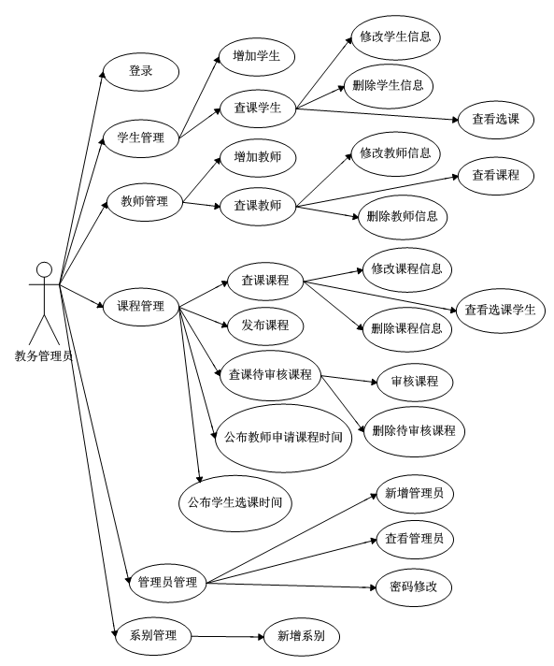
图7 教务管理员角色功能用例图

3.3 数据库的需求分析
在线选课系统是一个信息系统，其中数据库设计是能否顺利完成系统的一个重要环节。学过数据库原理的人都知道，一个好的数据库设计最基本要满足关系型数据库中第三范式（3NF）的要求，即在数据库设计过程中要求每张表中非主属性必须完全依赖于主属性，且表中不存在传递依赖。因此，在线选课系统中数据库的建立必须符合第三范式（3NF）的规定^{[15]}。
根据实际需求，可确定本系统设计涉及到三个实体，分别是学生实体、教师实体和教务管理人员实体。因此，我们要设计三张表用来记录三个实体的信息，分别是sc_student（学生表）、sc_teacher（教师表）、sc_admin（教务管理员表）。以下是三张表各字段分析情况：
（1）学生实体表（sc_student表）：学生要想登录系统完成选课就必须有学生的学号和密码，因此sc_student表中必须含有学号和密码两个字段。每个学生都有自己的基本信息，包括所属系别、专业、班级和学生自己的性别等基本情况。根据需求概述得知，学生选课是有次数限制的，所以可以设置一个记录选课次数的字段，由于学生选课次数在选课情况表中可以体现，因此这个字段可设可不设，我在这里开设了这个字段。综上所述，sc_student表包含的字段有：学号、密码、性别、所属系、所属专业、所属班级、选课次数。
（2）教师实体表（sc_teacher表）：和学生实体一样必须有教师工号和密码才能登录系统，因此sc_teacher表中必须含有工号和密码两个字段。每个教师都应该指明自己属于哪个系别。每个教师还应该有自己的职称，用来指明自己所属的级别。综上所述，sc_teacher表包含的字段有：工号、密码、性别、所属系别、职称。
（3）教务管理员实体表（sc_admin表）：和学生实体一样教务管理人员必须持有账号和密码才能登录系统，因此sc_admin表中必须含有教务管理员账号和密码两个字段。因为教务管理员包含超级管理员的权限，因此在sc_admin表中必须有表示权限的字段。综上所述，sc_admin表包含的字段有：管理员账号、密码、权限。
除此之外，三个实体是通过课程相联系，所以还需要有课程表（sc_course表）。学生选课需要学生选课情况表（sc_record表），教师任课需要任课情况表（sc_tearecord表），还因该有记录选课时间和教师申请开课时间表（sc_time），考虑到学生、教师和课程都涉及到所属系别、专业和班级，所以设置系别表（sc_department）、专业表（sc_zhuanye）和班级表（sc_banji）。各表的字段设置如下：
（1）课程表（sc_course表）：包含课程的基本信息，比如课程编号、课程名称。课程应该指明开课面向的系、专业和班级。学生查看选课信息时包括该课程课时、上课的时间和地点、学分，而且每个课程应该提供上限人数，还应该反映出选课人数。综上所述，课程表（sc_course表）中的字段有：课程编号、课程名称、面向的系别、面向的专业、面向的班级、课时、教课时间、教课地点、学分、最大人数、已选人数。
（2）选课情况表（sc_record表）：记录学生选课情况可以通过课程号和学号表示，而且课程号和学号可以唯一确定成绩。学生选课时有必要提供选课日期，学生有权知道自己何时选课，完全是出于人性化考虑。综上所述，选课情况表（sc_record表）中的字段有：课程编号、学号、选课时间、获得成绩。
（3）任课情况表（sc_tearecord表）：课程号和教师工号可用来记录教师任课情况。根据需求分析可知，教师开设申请课程的权限，因此有必要提供申请日期，教务管理员有审核和开课，因此有必要提供开课日期。综上所述，任课情况表（sc_tearecord表）中的字段有：课程号、工号、申请日期、审核日期、审核状态。
（4）记录选课时间和教师申请开课时间表（sc_time）：包括选课起始时间、终止时间、开设选课状态、申请开课起始时间、申请开课终止时间、开设申请开课状态。
（5）系别表（sc_department）：包括系编号和系名。
（6）专业表（sc_zhuanye）：包括专业编号、系编号和专业名。
（7）班级表（sc_banji）：包括班级编号、专业编号和班级名。
4数据库设计

4.1 数据表结构设计
本课题研究的是在线选课系统的设计与实现，课题研究的方向是开发一个包含学生、教师和教务管理员这三个实体的教务平台。而这三者之间的关系都是围绕着课程展开的，因此课程连接着三个对象的核心，我们可以在课程与学生之间设计学生选课记录表，在课程与教师之间设计教师任课记录表。这样设计的目的便于管理学生选课情况和教师任课情况信息。
以下是主要实体之间联系的E-R实体图，如图8所示：
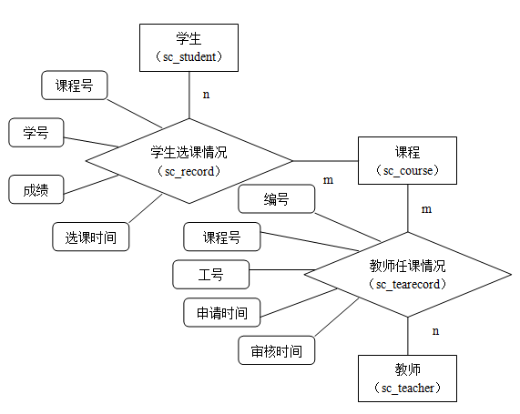
图8 主要实体之间联系的E-R实体图
学生实体以及属性图如图9所示：
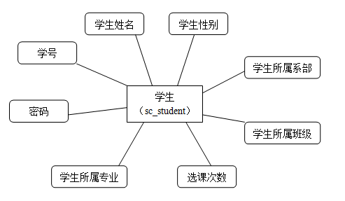
图9 学生实体及其属性图
教师实体以及属性图如图10所示：
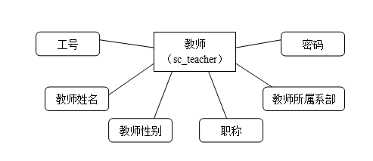
图10 教师实体及其属性图
课程实体以及属性图如图11所示：
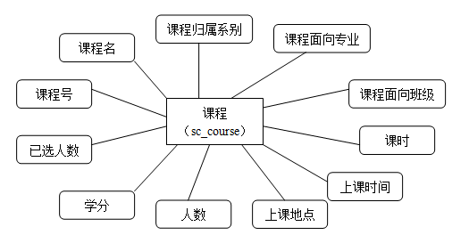
图11 课程实体及其属性图

4.2 数据库中表的设计
本系统后台数据库设计所使用的数据库是基于MySQL的phpMyAdmin，它是通过Web窗口对MySQL进行远端操作。根据对数据表结构的分析和数据库需求分析，确定在线选课系统后台数据库中各表可设计为以下几张：
（1）记录课程信息表：sc_course
（2）记录管理员信息表：sc_admin
（3）记录学生信息表：sc_student
（4）记录教师信息表：sc_teacher
（5）学生选课情况记录表：sc_record
（6）教师任课情况信息表：sc_tearecord
（7）记录选课和申请开课时间信息的时间表：sc_time
（8）记录系别信息表：sc_department
（9）记录专业信息表：sc_zhuanye
（10）记录班级信息表：sc_banji
以下是数据库中主要表的具体字段说明：

（1）记录课程信息表：sc_course，见表2。
表2 记录课程信息表 sc_course表
列名 | 数据类型 | 长度 | 允许空 | 备注 | 中文注释
cnum | Int | 11 | 否 | 主键 | 课程号
cname | Varchar | 30 | 否 |  | 课程名
Cou_department | Varchar | 32 | 否 |  | 课程归属系别
Cou_major | Varchar | 20 | 否 |  | 课程面向专业
Cou_class | Varchar | 20 | 否 |  | 课程面向班级
ctotaltime | Int | 11 | 否 |  | 课时
ctime | Varchar | 30 | 否 |  | 上课时间
cplace | Varchar | 100 | 否 |  | 上课地点
Stu_count | Int | 11 | 否 |  | 人数
credit | Float |  | 否 |  | 学分
selectednum | Int | 6 | 否 |  | 已选人数
（2）记录管理员信息表：sc_admin，见表3。
表3 记录管理员信息表 sc_admin表
列名 | 数据类型 | 长度 | 允许空 | 备注 | 中文注释
id | Int | 11 | 否 | 主键 | 编号
aname | Varchar | 20 | 否 |  | 管理员账号
Admin_power | Int | 4 | 否 |  | 管理员权限
password | Varchar | 32 | 否 |  | 管理员密码
（3）记录学生信息表：sc_student，见表4。
表4 记录学生信息表 sc_student表
列名 | 数据类型 | 长度 | 允许空 | 备注 | 中文注释
snum | Varchar | 15 | 否 | 主键 | 学号
sname | Varchar | 20 | 否 |  | 学生姓名
sex | Char | 4 | 否 |  | 学生性别
Stu_department | Varchar | 32 | 否 |  | 学生所属系部
Stu_major | Varchar | 20 | 否 |  | 学生所属专业
Stu_class | Varchar | 12 | 否 |  | 学生所属班级
degree | Int | 10 | 否 |  | 选课次数
password | Varchar | 32 | 否 |  | 密码
（4）记录教师信息表：sc_teacher，见表5。

表5 记录教师信息表 sc_teacher表
列名 | 数据类型 | 长度 | 允许空 | 备注 | 中文注释
tnum | Varchar | 15 | 否 | 主键 | 工号
tname | Varchar | 20 | 否 |  | 教师姓名
sex | Char | 4 | 否 |  | 教师性别
Tea_department | Varchar | 32 | 否 |  | 教师所属系部
level | Varchar | 10 | 否 |  | 职称
password | Varchar | 32 | 否 |  | 密码
（5）学生选课情况记录表：sc_record，见表6。
表6 学生选课情况记录表 sc_record表
列名 | 数据类型 | 长度 | 允许空 | 备注 | 中文注释
cnum | Varchar | 30 | 否 | 外键 | 课程号
snum | Varchar | 15 | 否 | 外键 | 学号
grade | Int | 10 | 是 |  | 成绩
xkTime | Varchar | 40 | 否 |  | 选课时间
（6）教师任课情况信息表：sc_tearecord，见表7。
表7 教师任课情况信息表 sc_tearecord表
列名 | 数据类型 | 长度 | 允许空 | 备注 | 中文注释
id | Int | 11 | 否 |  | 编号
cnum | Varchar | 30 | 否 | 外键 | 课程号
tnum | Varchar | 15 | 否 | 外键 | 工号
Sh_status | Int | 4 | 否 |  | 审核状态
Sq_time | Varchar | 30 | 否 |  | 申请时间
Sh_time | Varchar | 30 | 否 |  | 审核时间
（7）记录选课和申请开课时间信息的时间表：sc_time，见表8。
表8 记录选课和申请开课时间信息时间表 sc_time表
列名 | 数据类型 | 长度 | 允许空 | 备注 | 中文注释
tid | Int | 10 | 否 | 主键 | 编号
Tea_ftime | Varchar | 40 | 否 |  | 教师申请起始时间
Tea_etime | Varchar | 40 | 否 |  | 教师申请结束时间
Tea_status | Int | 4 | 是 |  | 申请时间开启状态
Stu_ftime | Varchar | 40 | 否 |  | 学生选课起始时间
Stu_etime | Varchar | 40 | 否 |  | 学生选课结束时间
Stu_status | Int | 4 | 否 |  | 选课时间开启状态
（8）记录系别信息表：sc_department，见表9。
表9 记录系别信息表 sc_department表
列名 | 数据类型 | 长度 | 允许空 | 备注 | 中文注释
dnum | Int | 11 | 否 | 主键 | 系号
dname | Varchar | 32 | 否 |  | 系名
（9）记录专业信息表：sc_zhuanye，见表10。
表10 记录专业信息表 sc_zhuanye表
列名 | 数据类型 | 长度 | 允许空 | 备注 | 中文注释
Zhuanye_ID | Int | 11 | 否 | 主键 | 专业号
Depart_ID | Int | 11 | 否 |  | 系号
Zhuanye_Name | Varchar | 40 | 否 |  | 专业名
（10）记录班级信息表：sc_banji，见表11。
表11 记录班级信息表 sc_banji表
列名 | 数据类型 | 长度 | 允许空 | 备注 | 中文注释
Banji_ID | Int | 11 | 否 | 主键 | 班级号
Zhuanye_ID | Int | 11 | 否 |  | 专业号
Banji_Name | Varchar | 40 | 否 |  | 班级名
5系统设计

5.1 系统总体设计
根据需求分析和模块功能分析，给出在线选课系统模块整体功能的结构图，如图12所示。
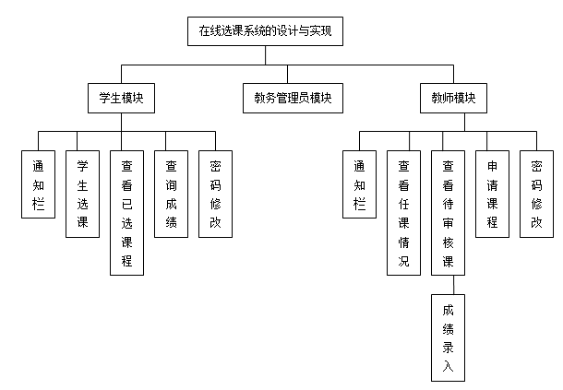
图12 在线选课系统模块整体功能的结构图
在线选课系统中教务管理员模块功能的结构图，如图13所示。
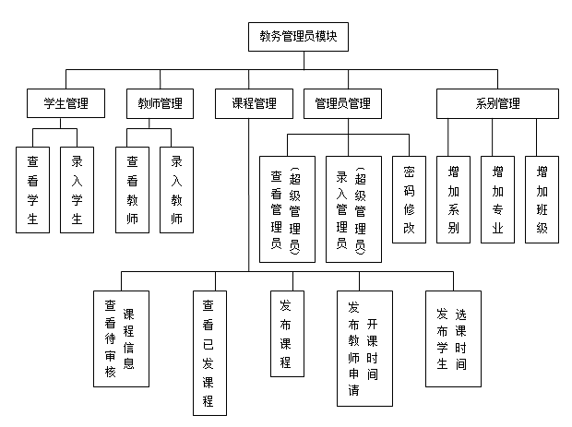
图13 在线选课系统中教务管理员模块整体功能的结构图

5.2 系统详细设计
根据系统总体设计中的各模块功能结构图可知，模块各功能的实现可用相应的流程图来表示。
（1）教务管理员登录：验证用户身份的合法性，决定能否进入系统中。流程图设计如图14所示：
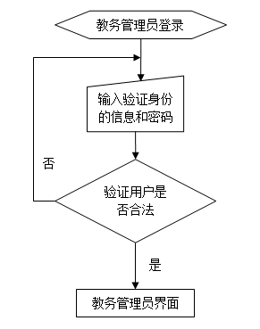
图14 在线选课系统中教务管理员登录流程图

（2）普通用户登录：验证用户身份的合法性，选择不同的身份进入不同的系统中。流程图设计如图15所示：
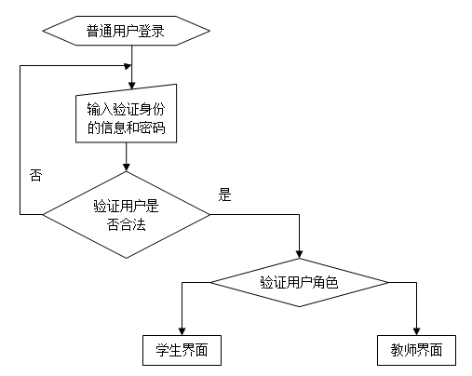
图15 在线选课系统中普通用户登录流程图
（3）学生主要涉及到了学生选课和密码更改等操作，下图为选课和密码更改操作的流程图。如图16所示：
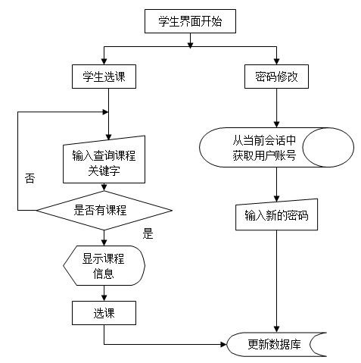
图16 在线选课系统中学生选课和密码修改流程图
（4）教师主要涉及到申请开课、成绩录入和密码更改等功能。具体实现的流程图如图17所示：
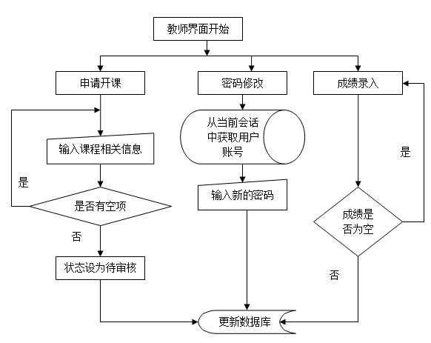
图17 在线选课系统中教师申请开课、成绩录入和密码修改流程图
（5）教务管理员中学生信息管理涉及到查看学生信息和录入学生，具体实现的流程图如图18所示：
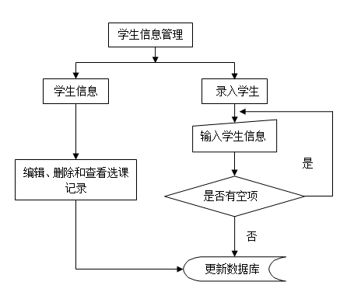
图18 在线选课系统中学生信息管理流程图
（6）教务管理员中教师信息管理涉及到查看教师信息和录入教师，具体实现的流程图如图19所示：
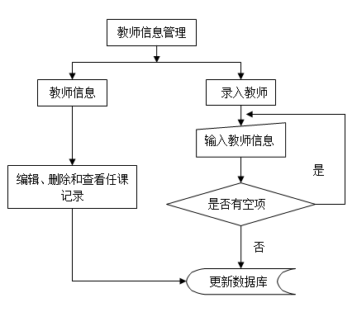
图19 在线选课系统中教师信息管理流程图
（7）教务管理员中课程信息管理涉及到发布课程、查看课程和审核课程等，具体实现的流程图如图20所示：
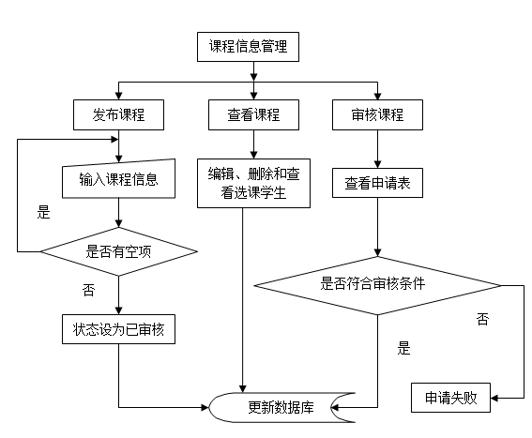
图20 在线选课系统中课程信息管理流程图
（8）教务管理员中管理员信息管理涉及到查看管理员信息、添加管理员和密码更改。管理员信息管理实现的流程图如图21所示：
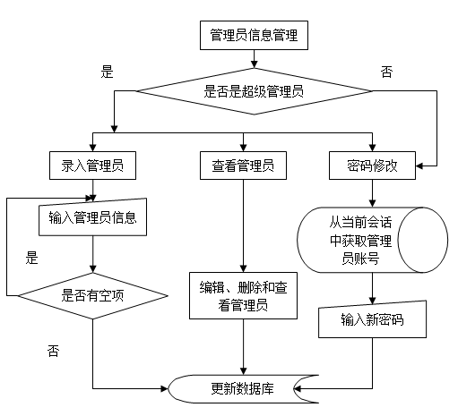
图21 在线选课系统中管理员信息管理流程图
（9）教务管理员中院系信息管理涉及到录入系别、录入专业和录入班级，具体实现的流程图如图22所示：
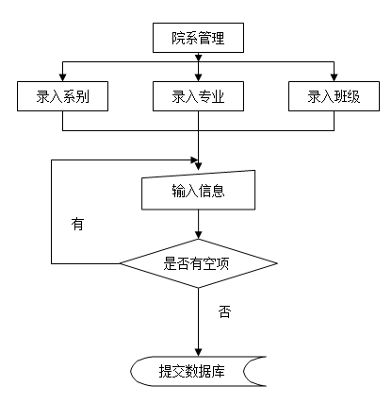
图22 在线选课系统中院系信息管理流程图
6系统实现

6.1 系统开发环境
本次课题是在线选课系统的设计与实现。系统采用的开发环境是以Windows作为开发系统的运行平台，并结合Apache、MySQL、PHP来实现。具体的开发环境如下：
（1）操作系统平台：Windows 7操作系统
（2）服务器：Apache服务器
（3）数据库：关系型数据库MySQL下的PhpMyAdmin
（4）后台编程语言：基于ThinkPHP框架的PHP开发语言
（5）浏览器：IE9.0或Google浏览器

6.2 数据库连接实现
在ThinkPHP中设计Web应用系统时，首先要先创建文件夹，本次系统我的文件夹是xuanke，然后导入ThinkPHP核心文件，同时创建index.php文件和DBcon.php文件。
（1）Index.php文件中php代码是实现自定义项目，实现代码如下：
<?php
define('THINK_PATH','./ThinkPHP/'); //定义thinkphp框架的路径，相对于入口文件
define('APP_NAME','Sclass'); //定义项目的名称
define('APP_PATH','./sclass/'); //定义项目的路径，./sclass/表示在文件夹
xuanke中创建sclass文件夹
define( 'NO_CACHE_RUNTIME' ,True); //不生成核心缓存文件
define( 'STRIP_RUNTIME_SPACE' ,true); //对缓存编译内容进行去掉空白和注释
require THINK_PATH.'Thinkphp.php'; //加载框架入口文件
App::run(); //实例化项目
?>
（2）DBcon.php文件中的php代码是实现对数据库的连接，实现的代码如下：
< ?php
//连接数据库配置文件
return array(
'DB_TYPE'=>'mysql', //连接的数据库类型
'DB_HOST'=>'localhost', //连接的主机名
'DB_NAME'=>'xuanke', //连接的数据库名
'DB_USER'=>'root', //连接数据库的用户名
'DB_PWD'=>'123456', //连接数据库的密码
'DB_PORT'=>'3306', //连接数据库的端口号
'DB_PREFIX'=>'sc_', //说明表的前缀
);?>

6.3 用户登录界面
系统提供普通用户登录界面和教务管理员登录界面。用户通过各自的账号和密码经系统后台判断角色权限，用户能够进入各自的功能界面。
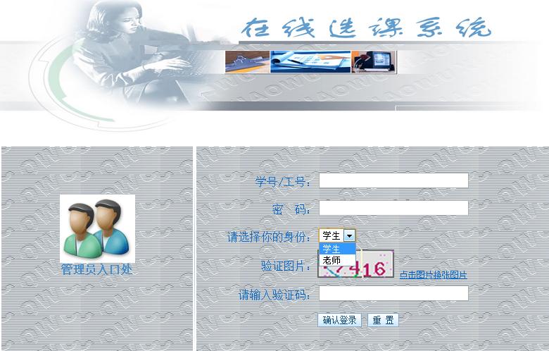
图23 学生和教师登录界面
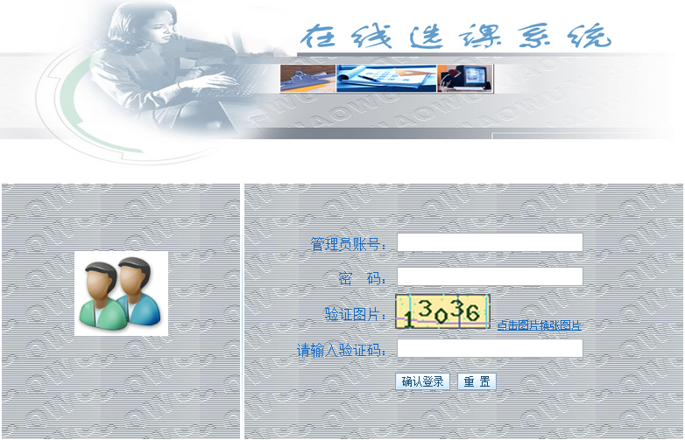
图24 教务管理员登录界面

6.4 学生模块实现
（1）学生选课处提供学生选课功能，其中包括了查询课程、单一选课、批量选课等功能。在HTML代码中查询课程和批量选课采用Form表单提交信息，通过指定Action路径并用Post传值。后台PHP代码实现值的操作。其实现如图25所示：
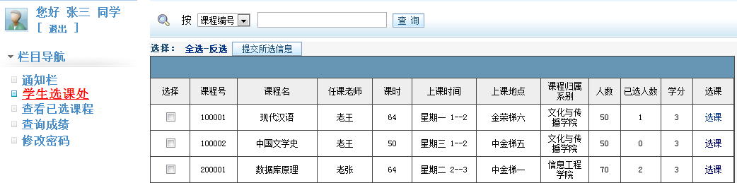
图25 学生选课效果图
其批量选课中值传递的功能实现：
选择所选课程时，将所选课程号保存在value="<{$info['cnum']}>中，后台PHP代码通过$getid=$_REQUEST['addid']获取checkbox为true时的cnum。
（2）学生已选课程提供学生查看选课情况功能，其中包括单一取消选课和批量取消选课等功能。其实现如图26所示：
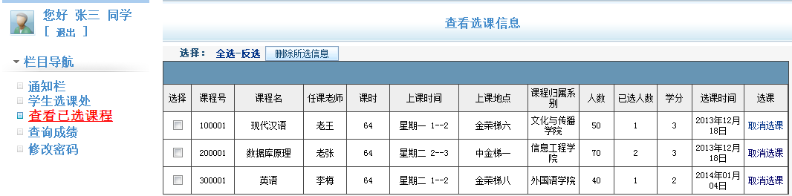
图26 查看已选课程效果图
其取消过程实现的部分代码：
//对后台数据库操作
……
$cou=M('Course');
$cou->setDec('selectednum','cnum='.$getid[$i]);
$stu=M('Student');
$stu->setDec('degree','snum='.$_SESSION['snum']);
$record=M('Record');
$data['snum']=$_SESSION['snum'];
$data['cnum']=$getid[$i];
$record->where($data)->delete();
……
（3）查询成绩提供学生查看所选课程成绩情况的功能。其实现如图27所示：
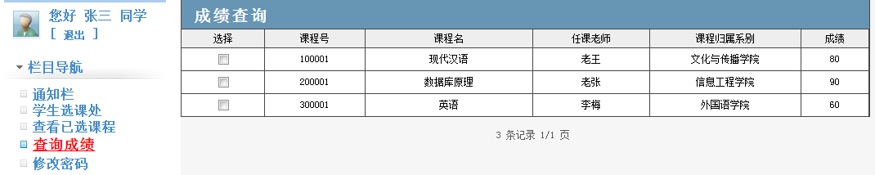
图27 查看成绩效果图
功能实现的部分代码：
//读取后台数据库
……
$gradeinfo=$cou->table('sc_course cou,sc_record rec,sc_teacher tea,sc_tearecord tear')->field('cou.cnum,cou.cname,cou.department,tea.tname,rec.grade')->where('cou.cnum=rec.cnum and cou.cnum=tear.cnum and tear.tnum=tea.tnum and rec.snum='.$_SESSION['snum'])->select();
……
（4）密码修改为用户更改密码提供了平台。其实现如图28所示：
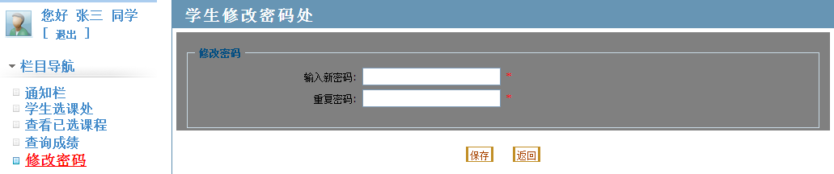
图28 密码修改效果图
其实现的部分代码：
//更改密码到数据库
function update_Pwd(){
$this->isLogined();
$snum=$_SESSION['snum'];
$data['password']=md5($_POST['password']);
$stu=M('Student');
if($stu->where($snum)->save($data)){
$this->success("密码修改成功");r
}else{
$this->error('密码修改失败');
}
}

6.5 教师模块实现
（1）教师申请开课通过执行sq_course.html代码显示申请开课的页面，通过function add_Class()完成申请工作。其实现如图29所示：
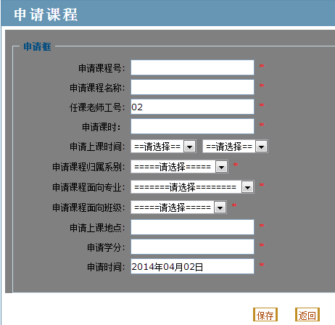
图29 申请课程效果图
下面是录入申请课程功能实现：
其中$cou=D('Course')调用了CourseModel.class.php中的代码，主要完成的是对相应值的传递。$cou->create()完成值传递的效果，在通过$cou->add()将值录入数据库中。
（2）查看教师课程，系统通过执行disTeacherCourse.html中的代码加载页面，通过执行function disTeacherCourse()函数获取数据库中的值。录入学生成绩通过执行disSelectedRecord.html显示选课记录并完成成绩的录入工作。其实现效果如图30、31所示：
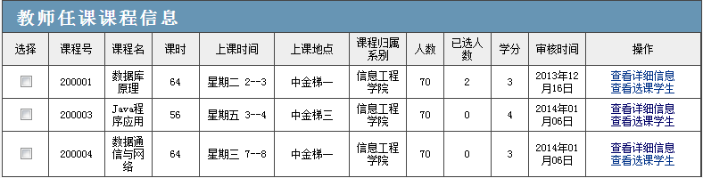
图30 教师任课效果图
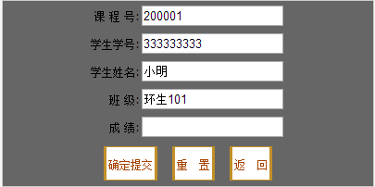
图31 录入成绩效果图
录入成绩中获取学生学号、姓名和班级代码实现：
id="<?php echo $info['snum'].'|'.$info['sname'].'|'.$info['class'];?>">
在javascript中通过document.getElementById(' ')获取相应的ID，并通过a1.value=arr[ ]完成在<DIV>中的显示。

6.6 教务管理员模块实现
教务管理员涉及到了学生、教师、课程、管理员、学院管理的功能。主要包括增加、删除、修改、查询等功能。
（1）学生管理实现：系统通过执行showStu.html代码完成显示学生效果，以及后台对数据库操作函数function showStu ()完成值的传递；通过执行addStu.html代码显示添加学生，以后台调用函数function add_Stu()完成录入工作。其实现如图32、33所示：
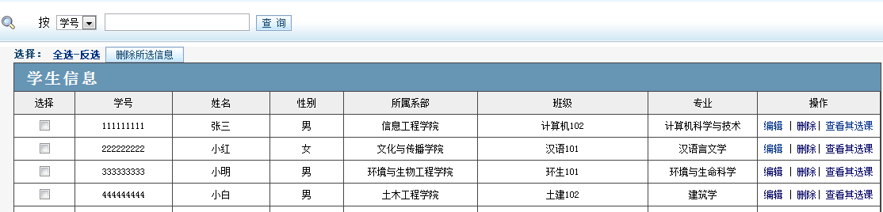
图32 显示学生信息效果图
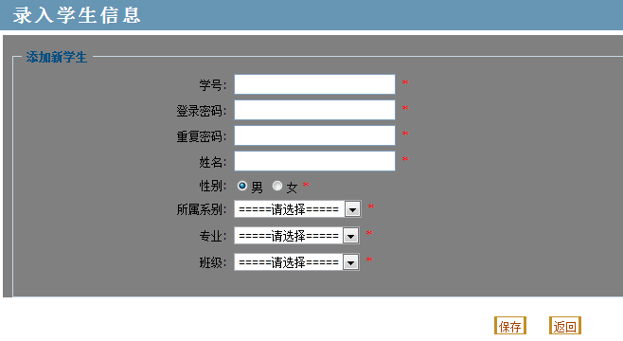
图33 录入学生效果图
使用<volist>遍历出数据其部分代码如下：
……
<volist name='stu_info' id='info'>
<tr align="center">
<td bgcolor="#FFFFFF"><input type="checkbox" name="delid[]" value="<{$info['snum']}>"/></td>
<td height="20" bgcolor="#FFFFFF"><a><{$info['snum']}></a></td>
<td bgcolor="#FFFFFF"><a ><{$info['sname']}></a></td>
<td bgcolor="#FFFFFF"><{$info['sex']}></td>
<td bgcolor="#FFFFFF"><{$info.department}></td>

<td bgcolor="#FFFFFF"><{$info['class']}></td>
<td height="20" bgcolor="#FFFFFF"><{$info['major']}></td>
<td bgcolor="#FFFFFF"><a href="__URL__/updatestu/sno/<{$info['snum']}>">编辑</a>&nbsp;|&nbsp;<a href="__URL__/del_Stu/id/<{$info['snum']}>" onclick="return delconfirm()">删除</a>|&nbsp;<a href="__URL__/disStudentSel/id/<{$info['snum']}>">查看其选课</a></td>
</tr>
</volist>
……
（2）教师管理实现：系统通过执行showTea.html代码完成显示教师效果，以及后台对数据库操作函数function showTea ()完成值的传递；通过执行addTea.html代码显示添加教师，以后台调用函数function add_Tea ()完成录入工作。其实现如图34、35所示：

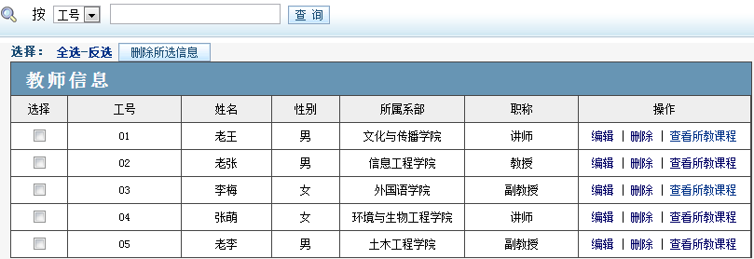
图34 显示教师效果图

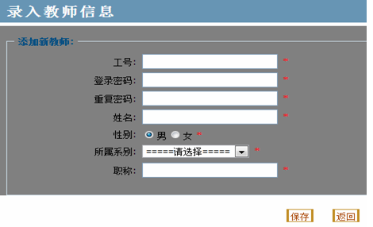
图35 录入教师效果图
（3）课程管理实现：系统通过执行showCourse.html代码完成显示已审核课程效果，由函数function showCourse ()完成值的传递；通过执行show_dsh_course.html代码显示待审核课程，由函数function show_dsh_course ()完成值的传递；通过执行addCourse.html代码显示添加，由函数function add_Course ()完成录入工作。其实现如图36、37、38所示：

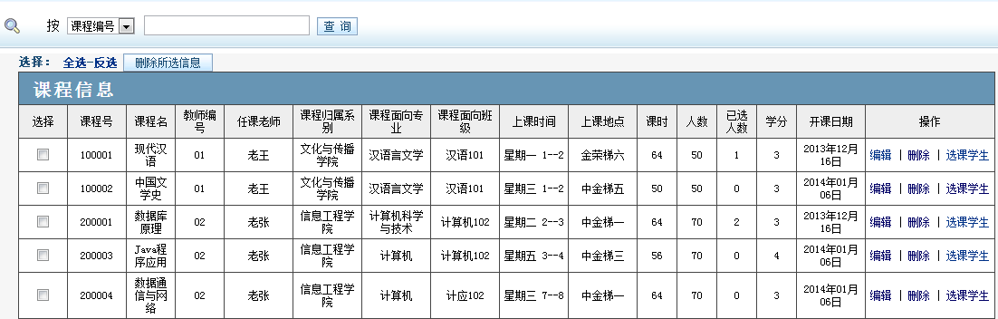
图36 显示已审核课程效果图

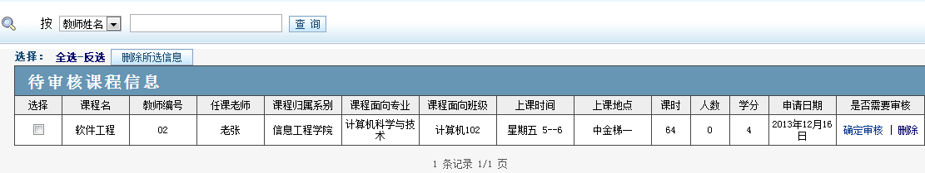
图37 显示待审核课程效果图

点击是否要审核中的确定审核可完成确定审核前的修改，其中包括：课程编号、教课时间、教课地点、课时、教课预计人数、学分等信息的修改。

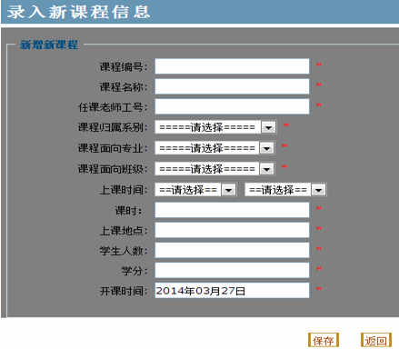
图38 显示录入课程效果图

其中录入课程的PHP代码如下：
其中$cou=D('Course')调用了CourseModel.class.php中的代码，主要完成的是对相应值的传递。$cou->create()完成值传递的效果，在通过$cou->add()将值录入数据库中。

7总结与展望

7.1 总结
在线选课系统可以解决高校教务系统中教学管理的难题，为学生提供良好的选课环境，学生可选择相应的课程，在选课期间有权取消选课。系统方便了教师了解学生和课程，可以方便、可靠地进行成绩录入，不会造成遗漏；方便了教务管理员管理学生、教师和课程相关信息，提供可靠的管理保障。课题研究的目的是优化高校的教学资源，并且能够有效的进行资源分配，减轻用户的工作负担，使得教务管理系统不再死板，在时间和空间上得到延伸。适应了B/S技术在高校中的发展，符合新时代教学目标。
本次设计采用的设计方法具有许多优点：
（1）采用B/S模式和面向对象编程思想也是当今流行的Web开发方法，反映了高校教务管理系统信息化和网络化。基于B/S模式的选课系统具备可移植性，可扩展性，而且维护性高。
（2）采用当今比较流行的ThinkPHP框架。该框架提供MVC的架构，模块区分清楚，方便开发人员开发和维护。
（3）采用AMP（Apache、MySQL、PHP）技术搭配，也是现如今最流行的Web开发搭配。
在系统开发之初，根据需求分析设计出系统的基本功能，并使用PHP语言设计该系统。在后期测试中，找出该系统里面的错误以及不足地方进行修改，使该系统的功能更加完善。对于MySQL数据库，通过不断的测试最后将数据库中的表缩减为10张表，能够涵盖所有操作的信息。经过系统测试，可以对该系统具有全方面的认识，并了解是否存在不足，测试结果表明该系统可以较好的运行。

7.2 展望
每一个系统都不可能完全无瑕疵，一个好的系统是要通过不断的运行、测试才能达到完善。系统经过测试发现存在很大的改进空间：
（1）用户可以使用手机终端进行选课操作。目前在线选课系统只局限于拥有PC机的用户，然而面对越来越多的手机用户的出现，手机已然成为了人们生活中不可缺少的一部分，所以通过手机终端进行选课是十分必要的。
（2）采用伪随机一次性密码的技术提高安全性。因为网络中针对MySQL的攻击很多，而且校园网的服务器使用单位众多，容易造成数据被窃取。
（3）扩充MySQL数据库的容量。因为MySQL数据库更适用于中小型系统开发，所以其容量是有限的，随着用户的增加，数据库可能达到饱和，对数据库操作耗费系统资源过大，使系统运行变慢，可能导致系统出错。
（4）希望系统能够与其他校园信息系统相结合，并设置相应的接口，共享庞大的数据资源，进一步实现高校教务管理的网络化、信息化、数字化和自动化。

致谢
在论文完成之际，我衷心的感谢指导、关心和帮助过我的老师和同学们！
本论文研究的课题是在线选课系统的设计与实现，是在我最尊敬的导师郑继绍老师悉心的指导和情切的关怀下完成的，每一次的进步都渗透着导师的心血，是您无私的、耐心的帮助和指导，让我在毕业设计和论文之初明确了方向，少走弯路，纠正了很多的错误。一方面，郑继绍老师开阔的视野、敏锐的思维、渊博的学识、严谨的治学和一丝不苟的风范给我留下了深刻的印象。另一方面，对学生循循善诱的、强烈的责任感深深地感染我。在我读大学一年级的时候，我的导师郑继绍老师就教过我C语言这门课，也是我学习最好的一门编程语言。是您把我带进了编程的世界，让我感受到了编程的乐趣，奠定了坚实的编程基础，使我终身受益。
同时，感谢在这大学四年里，传授我知识的每一位辛勤工作的老师。是你们兢兢业业的奉献，让我不断的充实和完善所学的专业知识，让我明白作为学生的道理。俗话说“师者，传道授业解惑也”。在我眼中你们已经做到了，你们都是非常优秀的老师。
感谢林荣辅导员和院系帮助过我的领导，是你们给了我生活中很大的帮助。感谢和我一起四年的同窗挚友们，你们给了我学习和生活上帮助，和你们生活四年我真的很开心，这难忘的四年给我留下了深刻的回忆。
感谢我的家人，是你们在背后默默的支持我，鼓励我，让我在面对困难时鼓起勇气。在我做毕业设计和论文时，曾有几次困难差点把我击垮了，因为当我想到我的家人时我振作了起来。在精神上，我的家人给了我很大的帮助。
最后，我感谢培养我的母校—莆田学院，在这四年我看到了母校的成长也看到了自己的成长，祝愿莆田学院越来越好。

参考文献
[1] 刘星星．基于B/S模式的学生信息管理系统[J]．软件导刊，2006．
[2] 马敏明．基于Web的高校学生选课系统设计与实现[D]．电子科技大学，2011．
[3] 梁里宁．网上选课系统的设计与实现[J]．暨南大学学报（自然科学与医学版），2002，05．
[4] 孙星．浅谈PHP技术[J]．中国新技术新产品，杭州师范大学钱江学院，2011，10．
[5] 王斌．使用PHP技术和MySQL数据库构建网上考场[J]．信息技术教育，2003，02．
[6] 朴光秉．多种制作动态网页语言ASP,JSP,PHP的比较[J]．黑龙江科技信息，2009，34．
[7] 徐诚斌．ＭVC在ThinkPHP框架中的应用研究[J]．信息与电脑（理论版），2011，03．
[8] 黄建．基于ORM的PHP框架研究与应用[D]．西安建筑科技大学，2010．
[9] 李霞．MVC设计模式的原理与实现[D]．吉林大学，2004．
[10] JimFu．MVC设计模式：将Web应用分三层[J]，中国计算机报，2003．
[11] 唐建斌．基于ThinkPHP框架的学习型网络社区的设计与实现[D]．南开大学，2012．
[12] 李刚．Struts2 权威指南-基于WebWork核心的MVC开发（第一版）[M]．北京：电子工业出版社，2007．
[13] (美)波诺赛克（Boronczyk，T）等著，薛焱译．Web开发入门经典——使用PHP6、Apache和MySQL[M]．清华大学出版社，2009．
[14] 贾素来．使用PHP和MySQL开发动态网站[J]．大众科技，2011，03．
[15] 王珊．数据库系统概论[M]．北京：高等教育出版社，2010．

附录
以上的采用的账号和密码分别是：
学生： 账号 111111111 密码 111
教师： 账号 02 密码 222
教务管理员： 账号 wu 密码111
系统搭建过程的实现：
采用thinkphp框架技术来创建选课系统项目，具体实现在根目录下创建一个Index.php文件，并在Index.php文件中使用如下的代码完成项目搭建：
<?php
define('THINK_PATH','./ThinkPHP/'); //定义thinkphp框架的路径，相对于入口文件
define('APP_NAME','Sclass'); //定义项目的名称
define('APP_PATH','./sclass/'); //定义项目的路径，./sclass/表示在文件夹
xuanke中创建sclass文件夹
define( 'NO_CACHE_RUNTIME' ,True); //不生成核心缓存文件
define( 'STRIP_RUNTIME_SPACE' ,true); //对缓存编译内容进行去掉空白和注释
require THINK_PATH.'Thinkphp.php'; //加载框架入口文件
App::run(); //实例化项目
?>

